3. Неоклассическая модель общего экономического равновесия. Классическая дихотомия.
Деньги не являются богатсвом, выполняют роль посредника при обмене товаров и служат масштабом измерения ценности благ. ➔ три рынка: труда, капитала (ценных бумаг) и благ. Два макроэкономических субъекта – дом. Хоз-ва и предприниматели.
В неоклассической макроэконом модели существуют 2 независимых друг от друга сектора: реальный и денежный. В этом и суть классической дихотомии.
Ведущая роль в этой модели принадлежит рынку труда. На рынке труда всегда достигается устойчивое равновесие за счет гибкости ставки денежной з.п. В ходе взаимодействия спроса и предложения устанавливается такая ставка з.п., при которой дом.хоз-ва полностью реализуют свои планы по продаже труда, а предприниматели – по найму, т.е. дом.хоз-ва осуществили планы относительно дохода, предприниматели – относительно объема производства.
Доходы, полученные от произ-ва, дом хоз-ва распределяют между рынком благ (потребит.товары) и рынком капитала, предлагая на нем непотребленную часть дохода – сбережения.
Произведенный объем продукции (сумма всех факторных доходов дом хоз-в) продается предпринимателями на рынке благ дом хоз-вам, удовлетворяя их потребительских спрос + удовлетворяя свой инвестиционный спрос. ➔ Если I=S ➔ D=S.
Распределение дохода дом хоз-в м/у потреблением и сбережением зависит от величины % ставки: чем больший % обещают предприниматели за сбережения, тем больший объем сбережений и меньше текущее потребление. При снижении % увеличивается спрос на инвестиции при том, что размер капитала увелич.
Выравнивание S & D на рынке капитала происходит за счет гибкости % ставки. Если объем планируемых сбережений превышает объем планируемых инвестиций, ставка % снижается. ➔ спрос на инвестиции возрастает, предложение сбережений уменьшается. В конце концов при некоторой равновесной ставке установится равновесие.
Условия общего равновеси в реальном секторе (система ур-й, из кот. Опред. Равновесные значения занятости, ставки реальной з.п., ставки % и нац.дохода):
N=Nd(w)=Ns(w) ➔ N*, w*;
Y=y(N) ➔ y*;
S(i)=I(i) ➔ i*
Кол-во денег роли не играет.
Кол-во находящихся в обращении денег определяет уровень цен, посредством которого исчисляются номинальные значения ставки з.п. и нац.дохода.
Для определения уровня цен – ур-е количественной теории денег: MV=Py ➔P (вверху _), где V – скорость обращения денег. Скорость обращения денег зависит от частоты ден.выплат, а величина реального нац.дохода определяется в ходе установления равновесия в реальном секторе. V & y не зависят от кол-ва денег ➔ ур-нь цен прямопопорционален массе обращающихся денег: P=(V/y)*M.
Кембриджский эффект: в условиях исходного состояния ОЭР эконом.субъекты располагают оптимальной величиной реальных кассовых остатков (M₀/P₀), необходимой им для беспрепятственного осуществления рыночных сделок. После увелич.кол-ва денег реальная касса превысит оптимальный размер и у владельцев возросшей реальной кассы возникнет желание обменять доп.деньги на блага. Спрос на блага возрастает. Предложение благ увеличиваться не может, тк в экономике существует равновесие при неполной занятости. Превышение спроса над предложением вызывает рост цен. Рост цен – единственный способ согласовать спрос и предложение в новых условиях, потому что освободиться от «лишних» денег общество не может, они лишь переходят от субъекта к субъекту. Рост цен будет продолжаться до тех пор, пока не будет достигнуто M₁/P₁=M₀/P₀.
Y^{D}(P)=MV/P – классический вариант ф-ции совокупного спроса. Сов.спрос обратно пропорционален уровню цен при заданных номинальном кол-ве денег и скорости обращения.
Зная знач.ур-ня цен и ставки реальной з.п., можно вычислить величину денежной ставки з.п.: W*=P_{w}, *, и номинальный размер нац.дохода: Y*=P_{y}*.
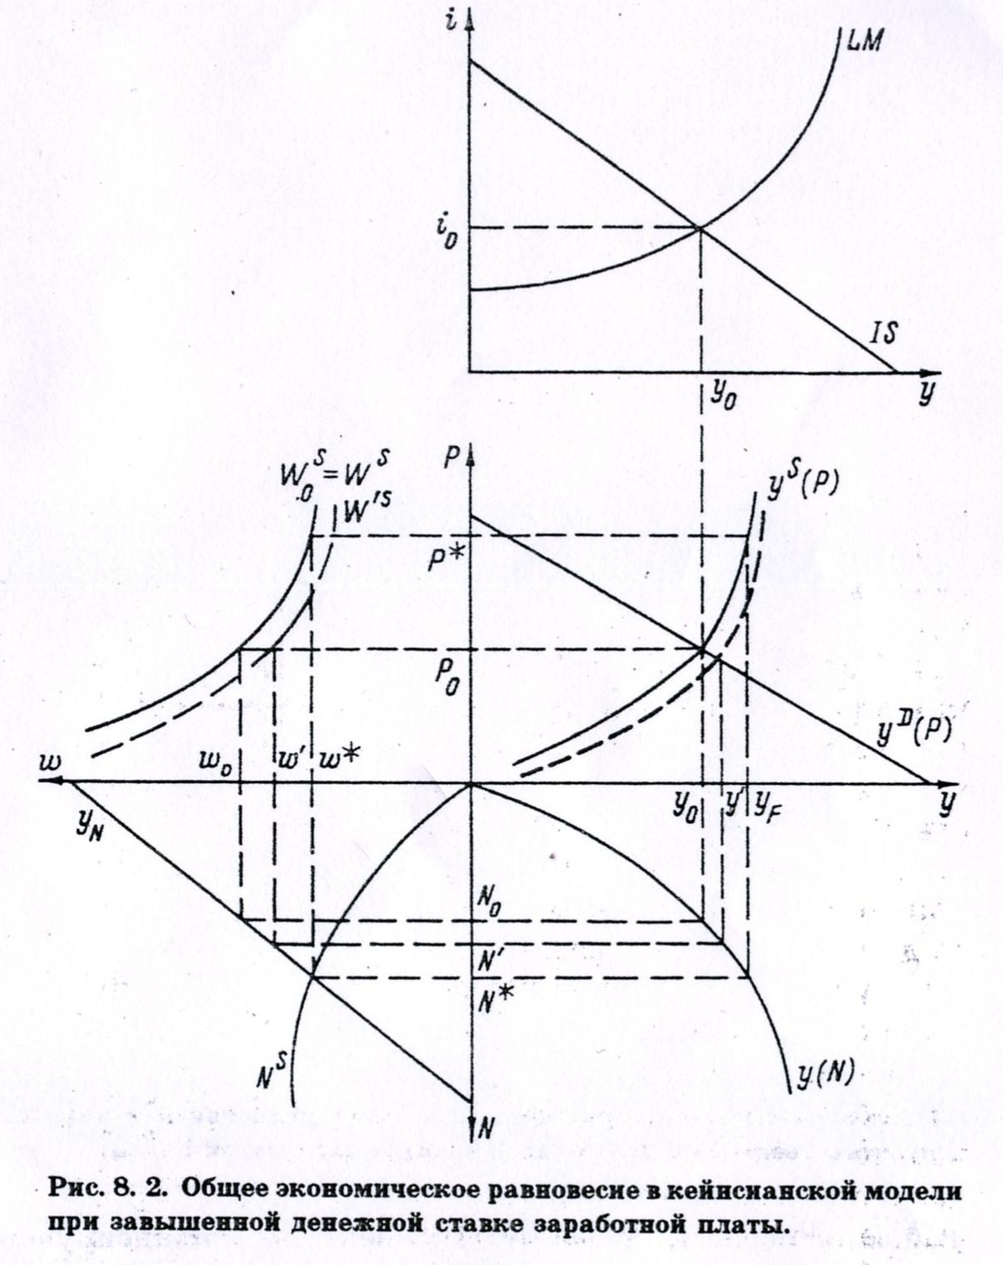
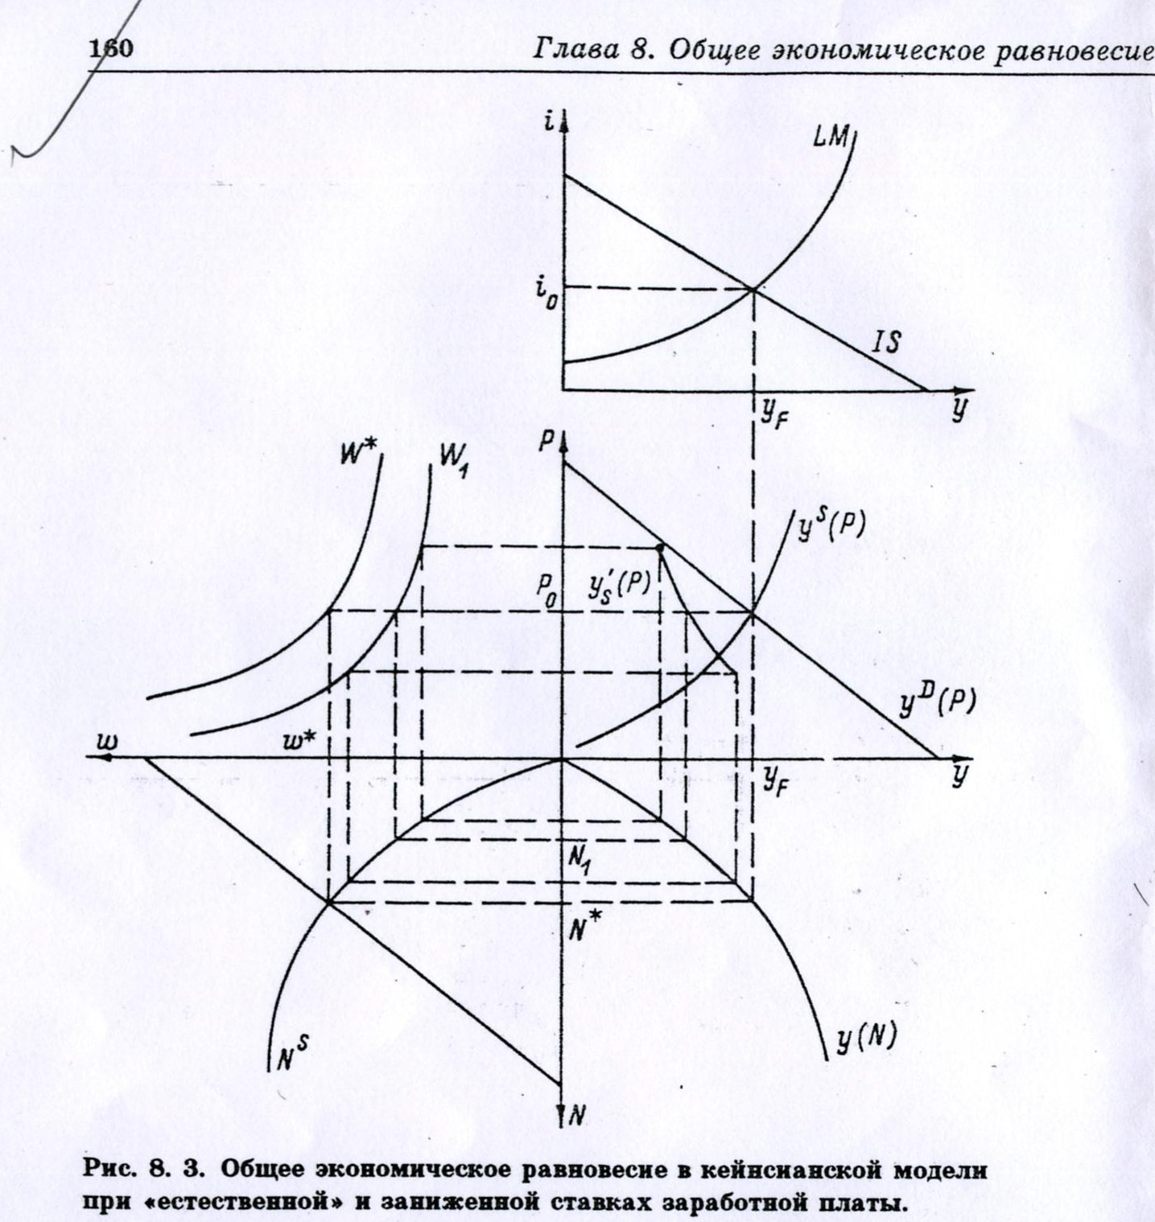
Общее экономическое равновесие в неоклассической модели.
В 1 квандранте точка пересечение графиков спроса на труд и его предложения указывает на значение равновесной ставки реальной з.п. (w*) и объема используемого труда при полной занятости (N*). Далее по графику производственной ф-ции y(N) находится значение объема со овокупного предложения, соответствующего нац.доходу полной занятости (y*). Значение ставки %, обеспечивающей равновесие на рынке капитала и на рынке благ (при сбалансированном рынке труда), определяется точкой пересечения графиков ф-ций S и I (тупо две линии, а-ля спрос и предложение, тольк сбережения и инвестиции, в их точки пересечения – i. Система координат: по абсциссе I,S, по ординате – i).
Во 2 и 3 квандрантах – процесс формирования значения уровня цен и номинальной ставки з.п. + последствия изменения кол-ва денег в обращении. На основе заданных значений у* и V в 3 квандранте строится график неокл.ф-ции совокупного спроса: y=MV/P. Чем дальше от начала координат, тем больше значения М. график совокупного предложения – перпендикуляр к оси ординат в точке у*. Пересечение графиков совокупного спроса и сов.предложения определяют уровень цен.
Номинальная ставка зп во 2 квандранте W=P_{w}.
Этот рисунок наглядно иллюстрирует классическую дихотомию: изменение кол-ва денег не отражается на процессах, происходящих в реальном секторе экономики, сдвигаются лишь графики во 2 и 3 квандрантах, представляющих денежный сектор.
Благодаря гибкости ставки номинальной з.п. и ставки % рыночный механизм постоянно направляет экономику к состоянию общего экономического равновесия при полной занятости. Превышение предложения над спросом на рынке труда (безработица) или на рынке благ (кризис перепроизводства) возможно лишь как временное явление и связано с отклонением относительных цен от своих равновесных значений.
Изменение денег в обращении не влияет на равновесные значения реальных параметров экономики, а меняет только их номинальные значения.
- Государству нет необходимости вмешиваться в действие рыночного механизма с целью воздействовать на развитие эконом конъюнктуы.

6. Устранение классической дихотомии в кейнсианской модели ОЭР.
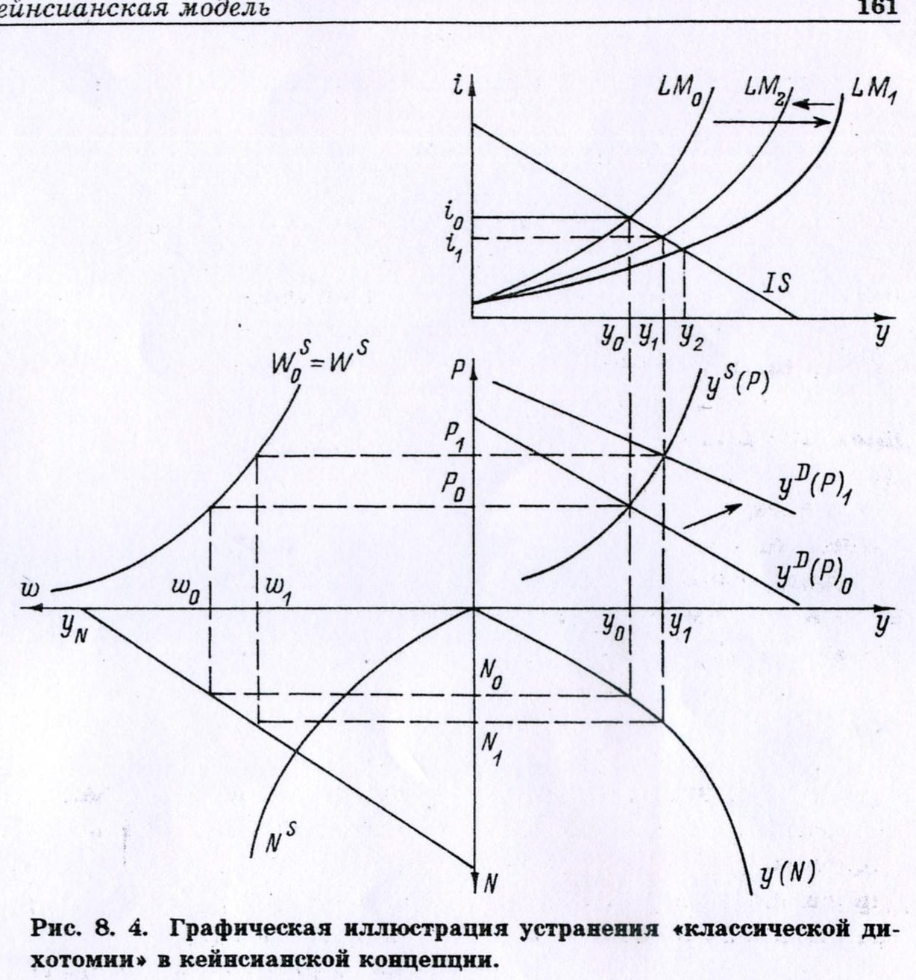

ОЭР в кейнсианской модели при завышенной денежной ставке з.п.
В верхней части или 3й рис. – точка пересечения IS и LM указывает на величину эффективного спроса y₀. Проектируя значения у0 на график совокупного спроса в 1 квандранте, найдем уровень цен Р_{0,} соответсвующий совместному равновесию на рынках благ и денег. По графику производственной ф-ции в 4 квандранте определяется кол-во труда N₀, необходимое для удовлетворения эффективного спроса у₀. В 3 квандранте посредством графика предельной производительности труда (у_{N}) находится максимальная ставка з.п., соответствующая номинальной ставке W₀ при уровне цен Р₀. Если W₀^{S}=W^{S}, то достигнуто общее равновесие. В этом случае график ф-ции сов.предложения пересекает график сов.спроса в точке с координатами Р₀,у₀.
Если бы цена предложения труда была ниже (W’^{S} < W₀^{S}), то гипербола во 2 квандранте проходила бы правее. Тогда бы не было равновесия, т.к. при Р₀ на рынке благ оказался бы избыток в размере y'-y₀. Уровень цен Р0 не обеспечил бы общего равновесия и при более высокой цене предложения труда.
ОЭР соответствует единственный набор значений эндогенных параметров: у₀, Р₀, N₀, W₀, i₀. Но это равновесие, при котором существует устойчивая безработица. Причина существования – фиксированная денежная ставка з.п. Ее нельзя ликвидировать снижением реальной ставки зп через повышение уровня цен. При повышении ур-ня цен с Р0 до Р* предприниматели будут готовы увеличить занятость до N*, а предложение до у_{F}. Но при повышении уровня цен эффективный спрос сократится ➔ производство увеличено не будет.
При фиксированной ставке номинальной зп ОЭР при полной занятости достигается только в том случае, когда уровню цен, обеспечивающему совместное равновесие на рынках благ и денег, соот-ет такая номинальная ставка зп, при кот.ставка реальной зп=естественной.
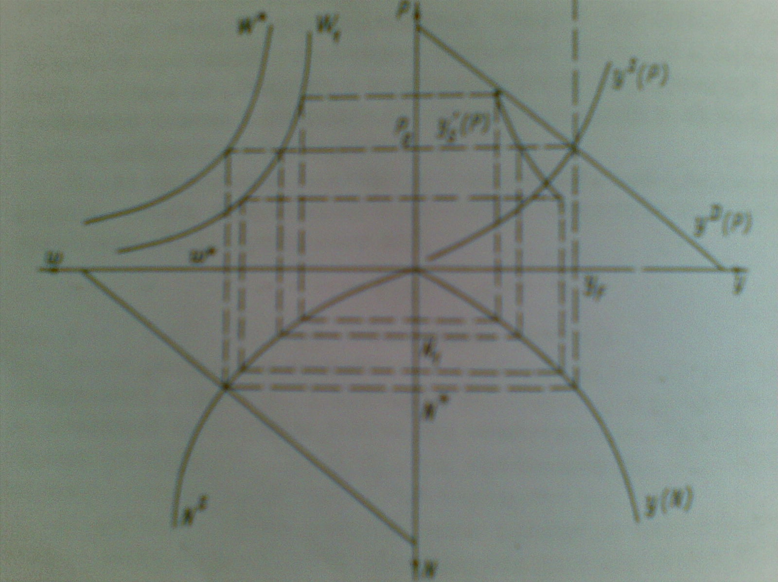
Здесь величина эффективного спроса такова, что при существующей технологии его можно удовлетворить только при полной занятости, уровень цен, балансирующий спрос и предложение на рынках благ и денег, переводит фиксированное значение денежной ставки зп W* в значение естественной ставки реальной зп.
В случае заниженной номинальной ставки зп тоже может быть конъюнктурная безработица. Если номинальная ставка зп зафиксирована на уровне W1, то при уровне цен Р0 занятость сократится до N1 из-за дефицита на рынке труда.
У кривой сов.предложения (у’_{S}(Р)) отрицательный наклон, тк рост уровня цен настолько снижает реальную зп, что желающий трудиться становится меньше.
В рассмотренном варианте преодолена классическая дихотомия: изменение кол-ва денег меняет равновесные значения эндогенных параметров в реальном секторе. Это видно на сл.рис.:
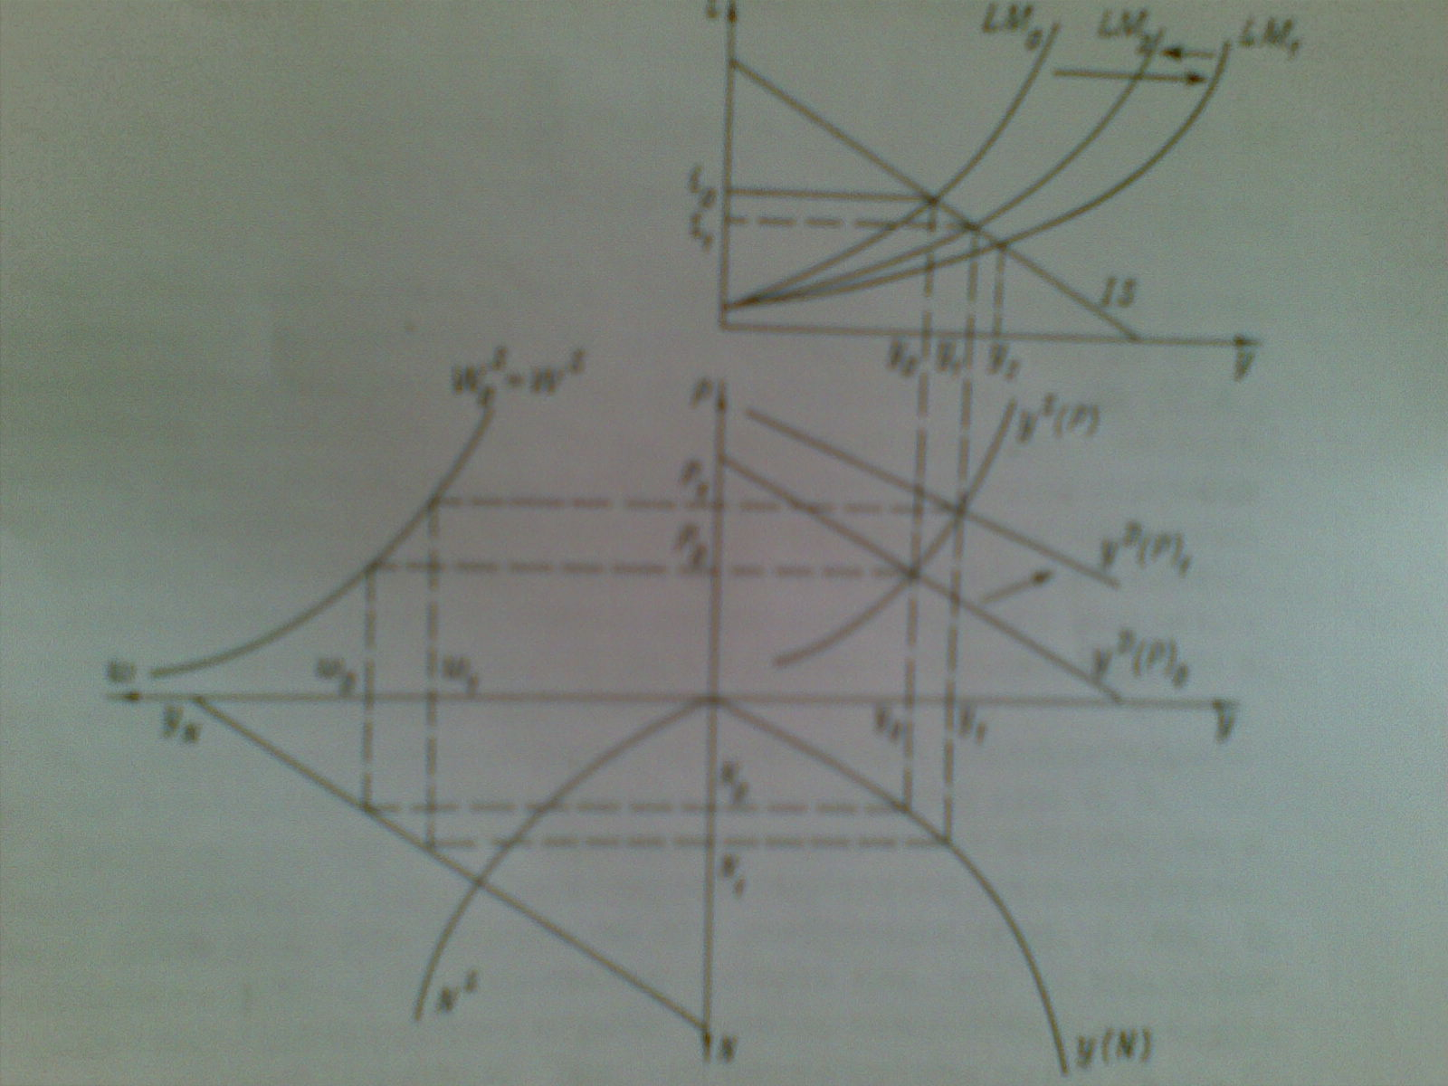
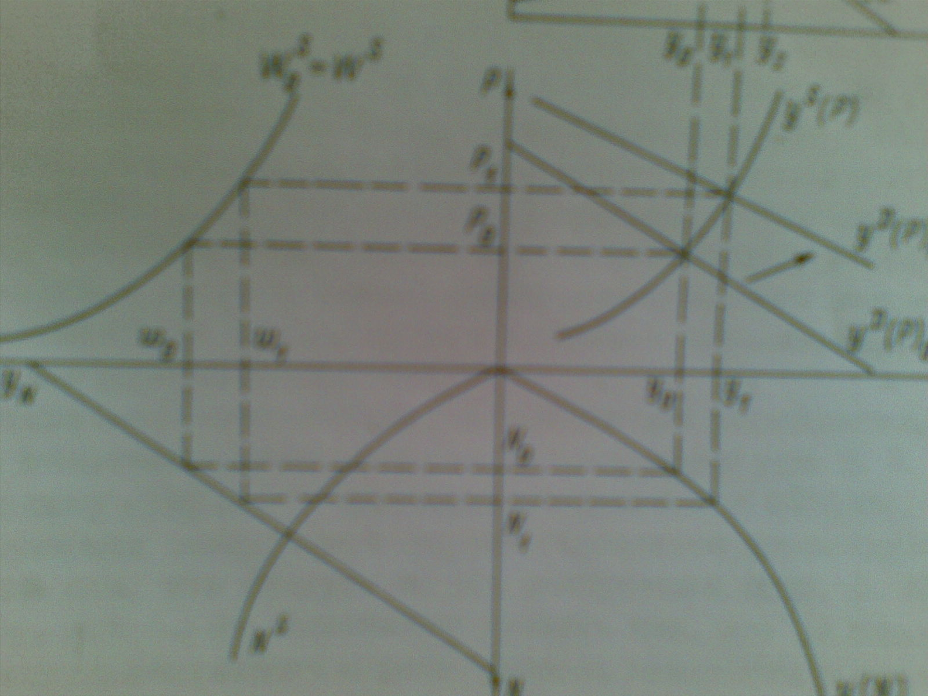
Исходное состояние показано на первых рисунках. В эк-ке равновесие при у0, Р0, N0, w0, i0. Вледствие увеличения номинального кол-ва денег происходит сдвиг LM₀ -> LM₁ и эффективный спрос возрастает до у₂. График сдвинется вправо, но на меньшее расстояние, чем LM. Вследствие того, что теперь величина эффективного спроса превышает совокупное предложение благ, уровень цен начнет повышаться. Повышение уровня цен отразится и на величине эффективного спроса, и на величине совокупного предложения. Рост уровня цен уменьшит реальное кол-во денег, что отобразиться сдвигом LM1 -> LM2. В результате эффективный спросстанет равным у1. В то же время из-за повышения уровня цен ставка реальной зп снизится и это приведет к повышению уровня занятости до N1, в результате чего совокупное предложение увеличится до у1. Таким образом, новое равновесие экономической системы характеризуется отличными от исходных значениями эндогенных параметров: у1, Р1, N1, w1, i1.

